Очерк ученицы 7 класса Муниципального бюджетного общеобразовательного учреждения «Средняя общеобразовательная школа №5 с углубленным изучением иностранных языков» города Новочебоксарск Чувашской Республики Семеновой Юлии Николаевны.

**«Их детством была война…»**

**Дети войны, вы детства не знали.**

**Ужас тех лет от бомбёжек в глазах.**

**В страхе вы жили. Не все выживали.**

**Горечь-полынь и сейчас на губах…**

**Светлана Сирена**

В этом году наша страна отмечает 80 лет со дня Победы в Великой Отечественной войне. События тех времен уходят в прошлое, но память о них останется навсегда. Великая Отечественная война 1941-1945 гг. длилась 1418 дней и ночей. За годы Великой Отечественной войны погибло более 27 миллионов человек. Эта трагедия коснулась абсолютно каждого в нашей стране.

Война и дети… Казалось бы, эти два понятия несовместимы, но война была народная. Дети войны… Они хорошо помнят Великую Отечественную, хотя в начале ее им было 5, 8, 12, 15 лет. Поколению, рожденному в 30-е годы, суждены были великие испытания. Это поколение внесло свой вклад в Победу. В годы войны тысячи ребят сражались: одни – на фронте, в действующей армии, другие - в подполье и партизанских отрядах. Миллионы подростков становились к станкам. Нелегко пришлось обыкновенным мальчишкам и девчонкам.

Они уже седые, эти мальчишки и девчонки, выросшие и уцелевшие в военное время Великой Отечественной войны.

Живет в городе Новочебоксарск замечательный человек, Сергеев Виталий Петрович, который пережил те нелегкие времена. Главным этапом своей жизни он считает годы Великой Отечественной войны, годы без детства…

Родился он 7 июля 1930 года в селе Тарханы Батыревского района в многодетной семье, где было еще трое младших, братишки и сестренка. Отец, с первых дней войны ушел на фронт.

Когда началась эта страшная война, Виталию Петровичу было 11 лет. В тот день он с детьми отправился на базар. День стоял прекрасный, солнечный, тёплый. Было воскресенье. Когда вернулись, их ошарашили: война. Все сельчане собрались в сельском клубе. Люди выходили к трибуне, говорили: «Запишите нас добровольцами. Мы хотим сражаться с фашистами!». Патриотизм был высокий. Почти все комсомольцы ушли на фронт. Все были тогда настроены по-боевому.

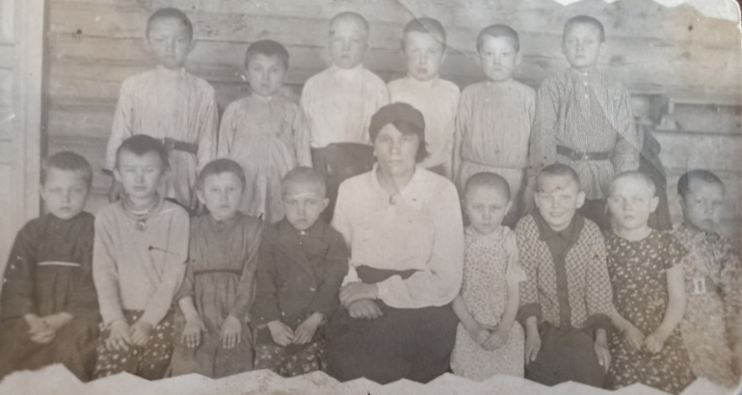

На фото Сергеев Виталий с классным руководителем Юлией Павловной Крыловой 2 класс 1939 год

С 12 лет Виталий Петрович трудился в колхозе. При этом, несмотря на тяжелые условия жизни, подростки того времени, работали наравне со взрослыми. Война заставила рано повзрослеть и рано начать работать, причем, одновременно работать в колхозе и учиться в школе.

Как вспоминает Виталий Петрович, во время войны в школу дети ходили с 10 октября по начало мая. Всё лето работали. Глубокой осенью выкапывали корни кок-сагыза и сдавали государству: им говорили, что кок-сагыз необходим в резиновой промышленности. В 14 лет Виталию Петровичу доверили лошадь и с 1944 по 1946 гг. он боронил, молотил и даже пахал».

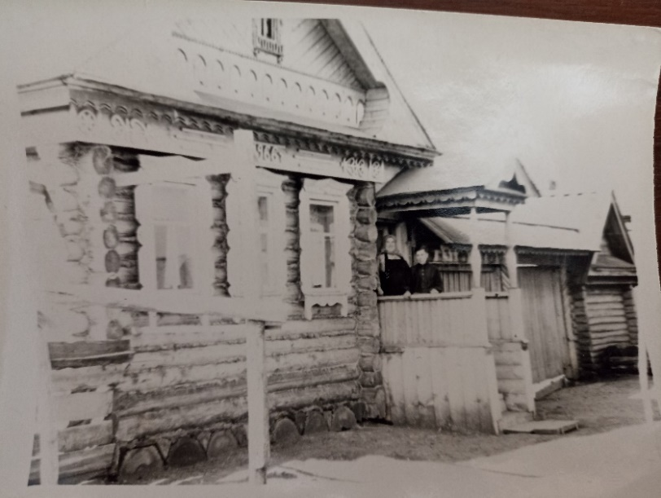

Родной дом в Тарханах

С питанием во время войны было тяжело. Хлеба нет. Из воспоминаний Виталия Петровича: «Мать в миску наливала похлебку с картошкой и горсткой муки. Заправляла кислым молоком — турахом. Выходишь из-за стола, но сытости не чувствуешь».

Летом обходились без обуви. Даже в школу, если тепло, до морозов ходили босиком. Однако к осени надо было что-то придумать и Виталий Петрович начал плести лапти для всей семьи. Научила его мать.

А на себе ватная стеганка-фуфайка. Это была одежда на все времена года: на работу и в школу. Снял лапти он только в 10 классе, а первый пиджак ему пошили в 18 лет из фронтовой шинели. Все годы войны и в голодном 1946 Виталий Петрович мечтал только об одном: как бы досыта вдоволь наесться хлеба??". И сейчас он очень бережет хлеб, ест его много. Не может наесться.

Война закончилась, когда Виталий Петрович учился в 7 классе. Он вспоминает:

«Во время урока вбежала классная руководительница и закричала: «Победа!!!». Вся школа собралась на улице. Построились в колонны, взяли флаги, знамена, какие были в школе, и пошли к центру села. А там уже полно народу! Дети кричат, взрослые плачут. Радость - невероятная!».

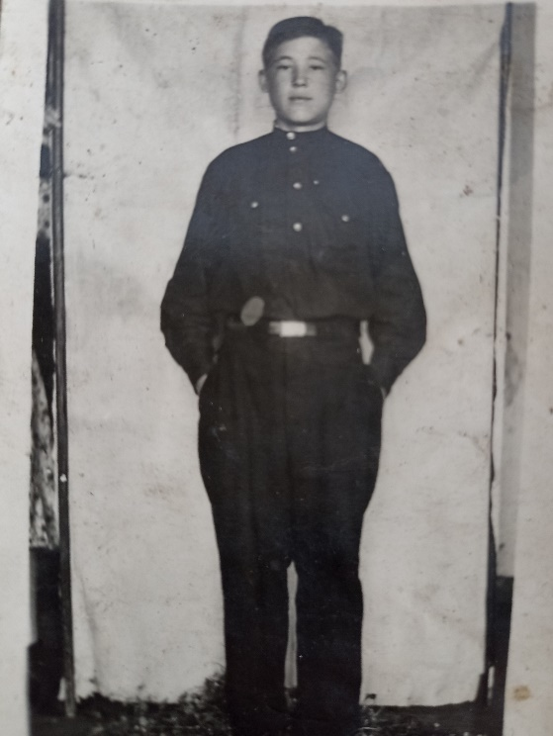

На снимке: 1945 год, Виталию 15 лет. Фото из архива В. Сергеева

После окончания войны Виталий Петрович получил высшее педагогическое образование. Женился, родились две дочери. В городе Новочебоксарск проживает с 1965 года. Начинал свою педагогическую деятельность с учителя истории и обществознания. В целом из 48 лет трудового стажа 31 год прошел на педагогическом поприще: 8 лет - учителем школы, 4 года - завучем, 19 - директором школ и техникума в Новочебоксарске. Затем был заместителем председателя исполкома Новочебоксарска. У него три внука и шесть правнуков. Награжден медалями «За доблестный труд в Великой Отечественной войне 1941-1945 годов» и «Ветеран труда».

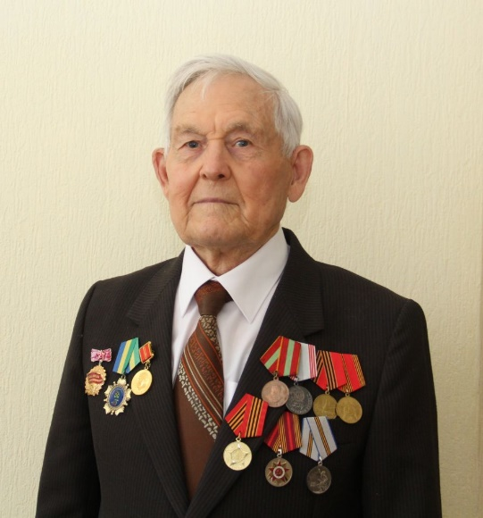

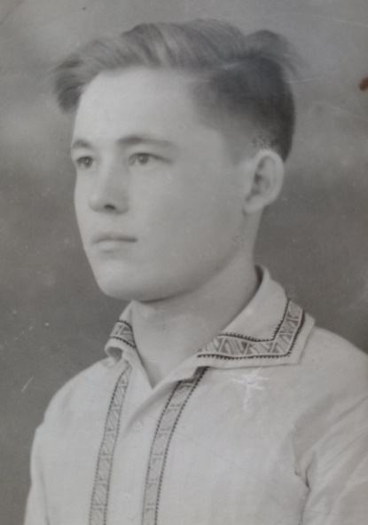

Подрастающему поколению Виталий Петрович желает всегда иметь в голове образ того, что благодаря их дедам, прадедам, благодаря всей нашей стране мы живы. Главное, чтобы они всегда помнили об этом!

Виталий Петрович, спасибо большое за Ваш вклад в дело Победы, за Ваш труд, который помог отстоять мир на земле.

В 2025 году Сергееву Виталию Петровичу исполняется 95 лет!

